51. L’ALCOOL : EFFETS ET ACCIDENTOLOGIE

L’accidentologie
La responsabilité des conducteurs sous alcool
La répartition des tués dans les accidents impliquant le facteur alcool
Les circonstances de l’accident mortel impliquant le facteur alcool

Les effets de l’alcool
Les effets de l’alcool sur l’individu
Les effets de l’alcool sur la conduite

IDEES DE QUESTIONS POUR L’EVALUATION SPECIFIQUE

Quelle est la part du facteur alcool dans les accidents mortels de la circulation ?
Comment évolue le risque d’accident quand on consomme de l’alcool ?
Quelles sont les caractéristiques communes à la majeure partie des accidents avec le facteur alcool ?
Comment l’expliquez-vous ?

Quels sont les effets de l’alcool sur l’homme ?
Qu’est ce qui pourrait faire varier ces effets ?
Quels sont les effets de l’alcool sur la conduite ?
Quels liens faites-vous entre consommation d’alcool et prise de risque au volant ?

Etes-vous déjà monté en voiture avec quelqu’un qui avait consommé de l’alcool ?
Qu’est ce qui a motivé votre décision ?

51. L’ALCOOL : EFFETS ET ACCIDENTOLOGIE

L’alcool est l’un des principaux facteurs d’accident de la route.
Malgré le fait que la consommation d’alcool des Français est globalement en baisse depuis de nombreuses années (les quantités d’alcool consommées sont passées de 26L d’alcool pur par habitant âgé de 15 ans et plus en 1961 à 12L en 2010), le nombre d’accidents mortels avec alcool et la part des victimes tuées dans un accident avec alcool sont demeurées relativement stable sur les 10 dernières années (autour de 30%), et ce, en dépit des mesures prises pour lutter contre cette pratique.

- L’accidentologie

- La responsabilité des conducteurs sous alcool

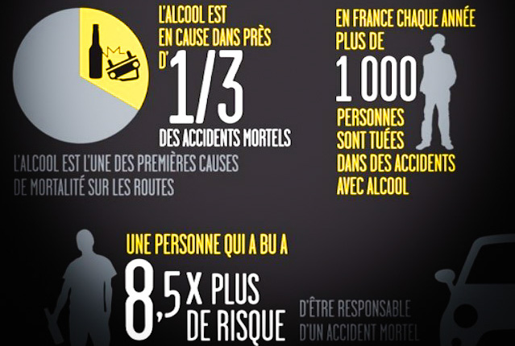

L’alcool tient un rôle majeur dans la mortalité routière.
- On estime qu’il serait la cause principale d’1/3 des accidents mortels.
- Le risque d’avoir un accident est multiplié par 2 avec un taux d’alcool de 0,5g/l de sang.
- Le risque d’avoir un accident est multiplié par 10 avec un taux d’alcool de 0,8g/l de sang.
- Le risque d’avoir un accident est multiplié par 35 avec un taux d’alcool de 1,2g/l de sang.

- La répartition des tués dans les accidents impliquant le facteur alcool

- Les 18 à 24 ans représentent ¼ des conducteurs alcoolisés dans les accidents mortels.
- Le reste de la population active (25/64 ans) représente 2/3 des conducteurs alcoolisés dans les accidents mortels.
- 91% des conducteurs alcoolisés impliqués dans un accident sont des hommes.
- 18% des conducteurs impliqués dans les accidents mortels ont un taux d’alcool > 0,5g/l de sang.

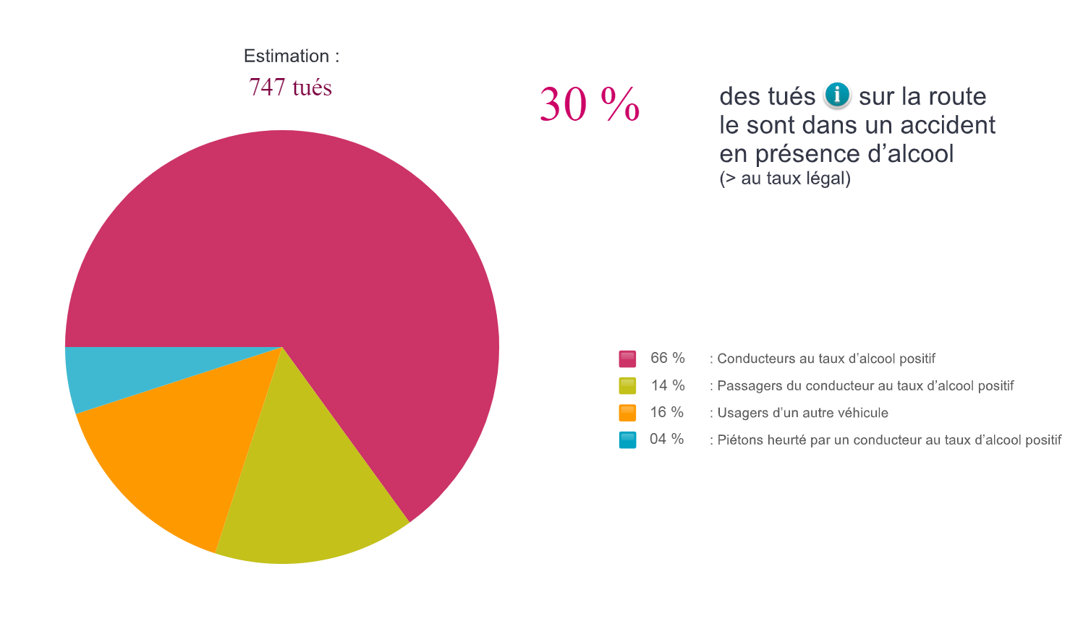
- Les circonstances de l’accident mortel impliquant le facteur alcool

71% des accidents mortels avec alcool se produisent la nuit (contre 33% des accidents sans alcool).

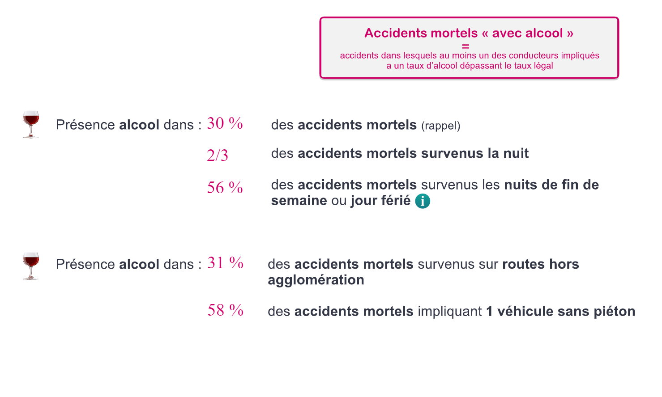
La nuit, l’alcool est présent dans 48% des accidents mortels (61% des accidents mortels les nuits de week-end). Les week-ends regroupent la moitié des accidents mortels avec alcool (de jour comme de nuit).

Du lundi au vendredi, la fréquence horaire des accidents mortels avec alcool (nombre moyen des accidents par heure) est 3 fois plus élevé entre 17h et 2h que pendant le reste de la journée. Le week-end (du vendredi soir au dimanche soir), le pic des accidents est décalé : de 22h à 8h, avec une fréquence 2 fois plus élevée que le reste de la journée.
Parmi les accidents mortels dont l’alcoolémie est connue, 18% des conducteurs, responsables ou non, ont une alcoolémie illégale. L’alcool au volant concerne toutes les générations et particulièrement les 25-34 ans.

Les accidents mortels avec alcool sont plus souvent des accidents à un véhicule seul sans piéton que les autres (59% des accidents avec alcool et 33% pour les autres) ; le conducteur alcoolisé perd seul le contrôle de son véhicule.

Un scénario type d’accident mortel avec un dépassement du taux d’alcool légal est un accident affectant un unique véhicule, circulant sur une route départementale ou communale, hors agglomération, hors intersection.

Remarque : La présence d’alcool est souvent associée à d’autres facteurs aggravants : une vitesse excessive, des stupéfiants ou l’absence de ceinture de sécurité.

- Les effets de l’alcool

- Les effets de l’alcool sur l’individu

L’alcool est un dépresseur, c'est-à-dire qu’il ralentit les fonctions cérébrales. On l’a longtemps utilisé sur les champs de bataille et pour les blessures de guerre comme produit anesthésiant.
C’est une drogue puissante. Neurologiquement, il agit en 3 phases :

Les phases d’action de l’alcool | Les effets sur l’homme
Une phase d’excitation | Elle associe :  - Perte de contrôle des fonctions cérébrales (en particulier traitement visuel et motricité),  - Désinhibition.
Une phase d’ébriété | Confusion,  Gestes incontrôlés,  Perte d’équilibre, …
Une phase dépressive | Endormissement,  Absence de réaction aux stimulations,  Vomissements,  Coma éthylique, …

Les effets sont proportionnels à la quantité d’alcool ingérée mais dépendent également de divers facteurs :
- Des habitudes de consommation : plus vous consommez régulièrement, moins vous ressentez les effets du produit,
- Du contexte de consommation : les effets attendus de l’alcool dans un contexte festif ne sont pas les mêmes attendus lors d’une alcoolisation solitaire par exemple,
- Des caractéristiques individuelles de la personne (âge, sexe, poids, …),
- De l’état physique et psychologique de la personne (fatigue, maladie, …),
- De l’association avec d’autres produits : l’alcool associé avec d’autres médicaments ne produit pas les mêmes effets ; la poly-consommation de drogues (alcool + cannabis, …).

- Les effets de l’alcool sur la conduite

La consommation d’alcool entraîne des troubles psycho-physiologiques problématiques pour la conduite automobile.

Les activités du conducteur | Les effets de l’alcool sur la conduite
Perception | Champ visuel rétrécit,  Evaluation des distances perturbées,  Vision nocturne diminuée,
Analyse et Décision | Temps de réaction allongé,  Capacités de traitement de l’info perturbées,  Prise de risques (vitesse, dépassements, …)
Action | Gestes moins précis, moins rapides, moins coordonnés,  Ecarts de trajectoire,  Agressivité,  Somnolence
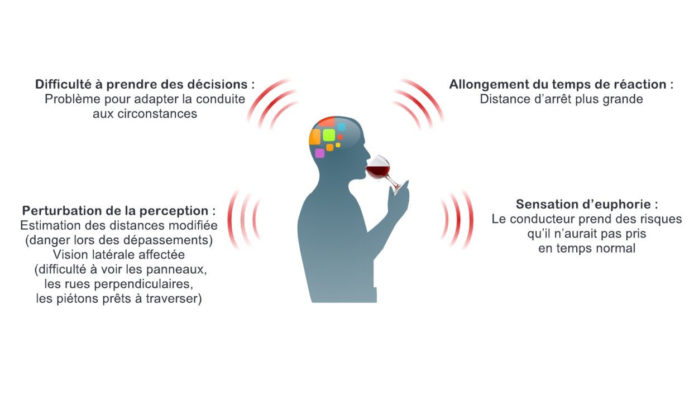
Attention, même si les effets de l’alcool ne sont pas manifestes, ils sont néanmoins présents bien avant d’atteindre le seuil légal. De plus, plus la consommation est régulière, moins les effets se font ressentir d’où des décisions de prendre le volant même après une importante consommation parce que « je me sentais bien ... ».

De nombreuses recherches (en simulation ou en situation réelle) ont montré le rôle favorisant de l’alcool sur les comportements de prise de risques soit par l’acceptation de niveaux de risques subjectifs plus importants que les sujets sobres, soit par une certaine distorsion dans l’évaluation du niveau de risque pris (sous-évaluation du risque subjectif).
Chez les jeunes conducteurs, l’effet de l’alcool pourrait se situer davantage au niveau de l’altération des processus de décision (désinhibition vis-à-vis de la prise de risque) que de l’altération des capacités sensori-motrices.
Par ailleurs, l’effet de l’alcool a été également démontré en ce qui concerne le biais d’optimisme et le biais de conformité supérieure de soi. La grande majorité des sujets interrogés pendant qu’ils sont sobres portent un jugement négatif sur la conduite sous l’influence de l’alcool mais pensent qu’eux-mêmes sont moins susceptibles que la « moyenne » de céder à cette tentation. En revanche, les mêmes sujets interrogés en état d’ébriété dans un contexte social modèrent leur jugement sur la conduite sous l’influence de l’alcool.
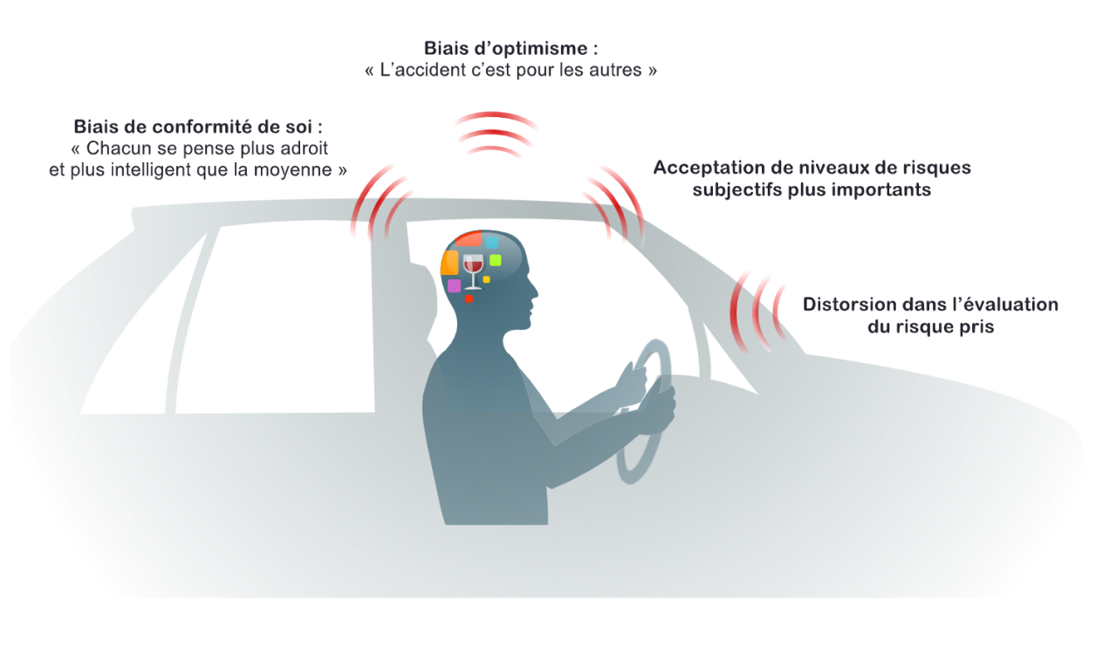
Comme la plupart des conducteurs ne sont pas conscients de ces transformations produites par l’alcool, les messages préventifs de ces dernières insistent sur la nécessité d’organiser la protection avant l’apparition des effets de l’alcool par la prévision, par exemple, d’un conducteur sobre ou d’un autre mode de transport que l’automobile.

